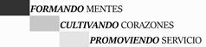
.
COLEGIO CRISTIANO QUILLOTA
MATEMATICAS
PAMELA GAETE B.
CUARTO AÑO BÁSICO

GUIA N° 4 DE MATEMATICA.
UNIDAD 1: NUMERACION

NOMBRE: _______________________________________________ Fecha entrega 07 de Abril 2020
Enviar a Correo electrónico pamelagaete.ccq@gmail.com
Pegar guía en tu cuaderno

INSTRUCCIONES :Los alumnos y alumnas deben realizar el trabajo supervisado por un adulto, para guiar y leer instrucciones de cada actividad, es importante que el alumno pueda realizar el trabajo solo en su guía, para poder evaluar el aprendizaje real de cada alumno.

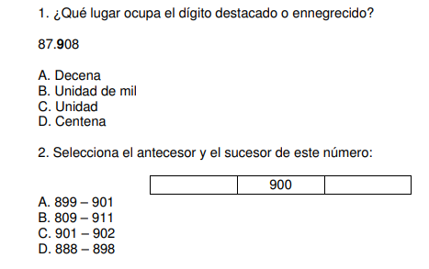
I.- Marca la alternativa correcta. (5 puntos)

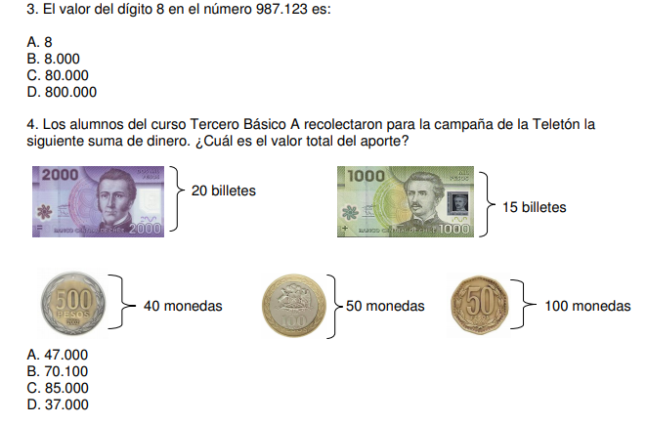

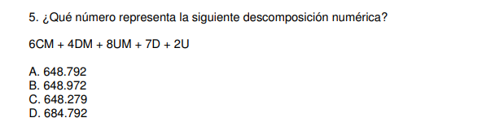

II.- DESCOMPONER LA NUMERACION EN CADA FILA,COMO LA SUMA DE LAS UNIDADES DE MIL,CENTENAS ,DECENAS Y UNIDADES.(6 ptos)
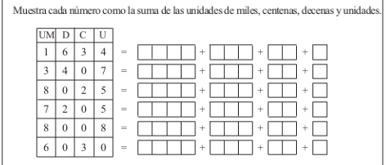

III.-ESCRIBE LOS NUMEROS EN LA TABLA DE VALOR POSICIONAL.(5 puntos)

Ocho mil, trescientos sesenta y tres.
Nueve mil, sesenta y cuatro.
Dos mil, setecientos cinco.
Seis mil, novecientos setenta.
Novecientos setenta.

IV.- Completa y pinta las Unidades amarillas.Decenas verdes y Centenas rojas,observa el ejemplo.(4ptos)
